附件：

第二、三类医疗器械生产许可全程网办相关操作说明

一、“智能化数据共享”减材料

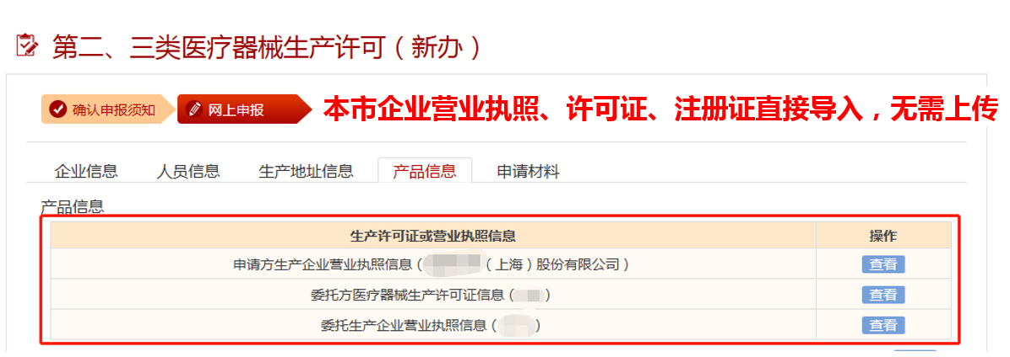 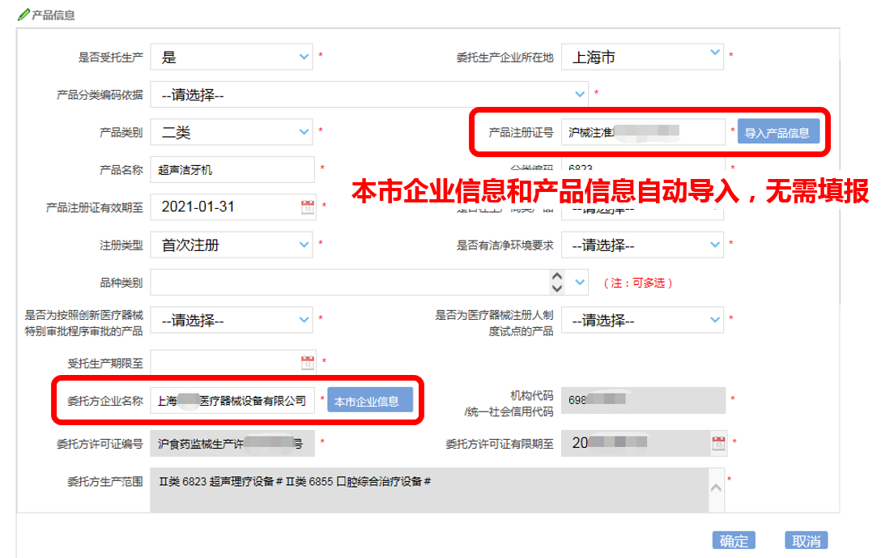

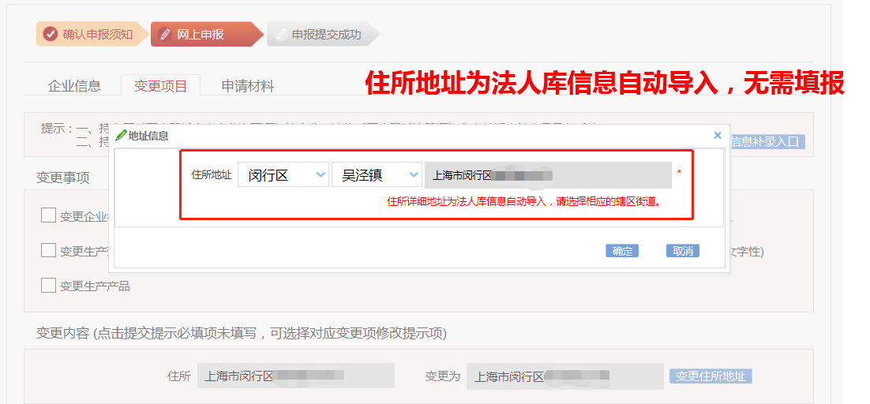

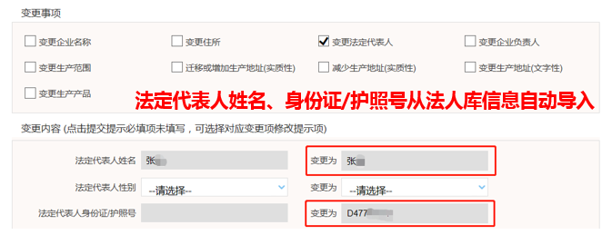

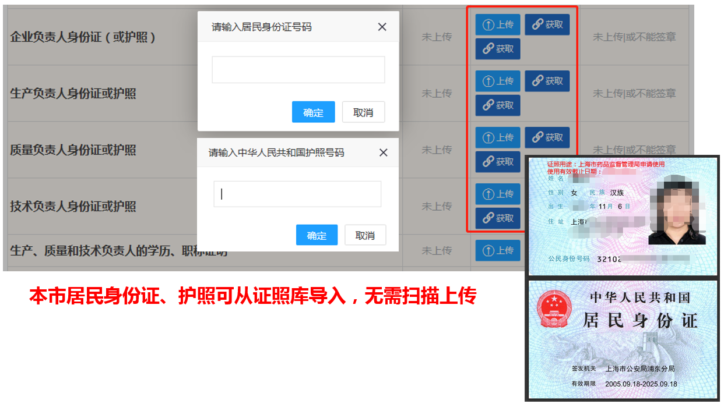

二、“智能化材料清单”减材料

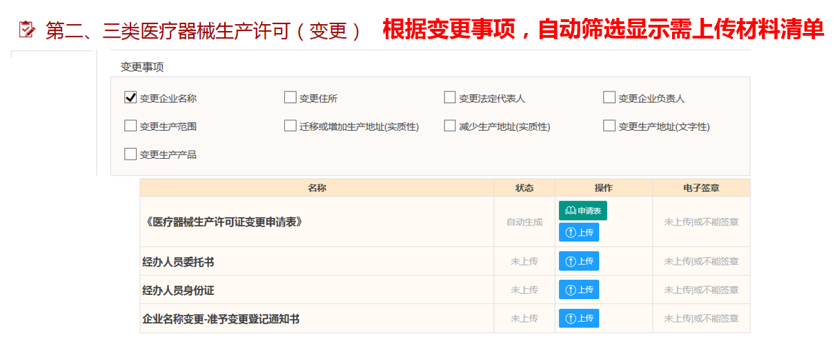

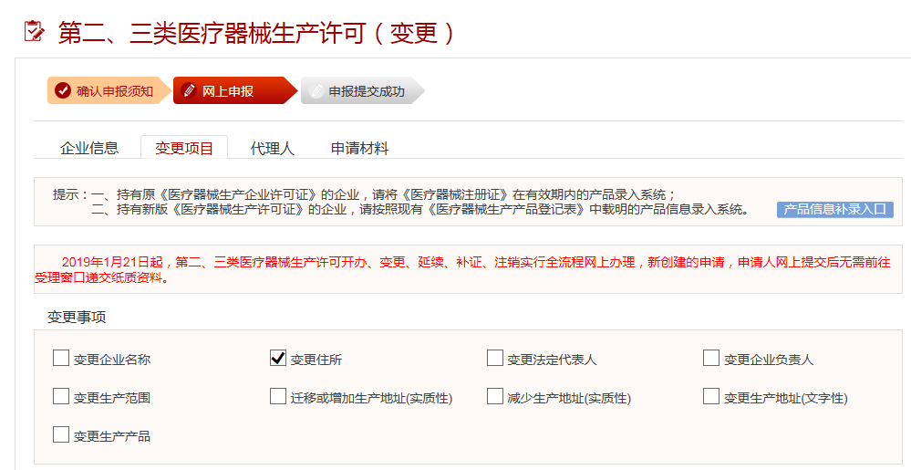



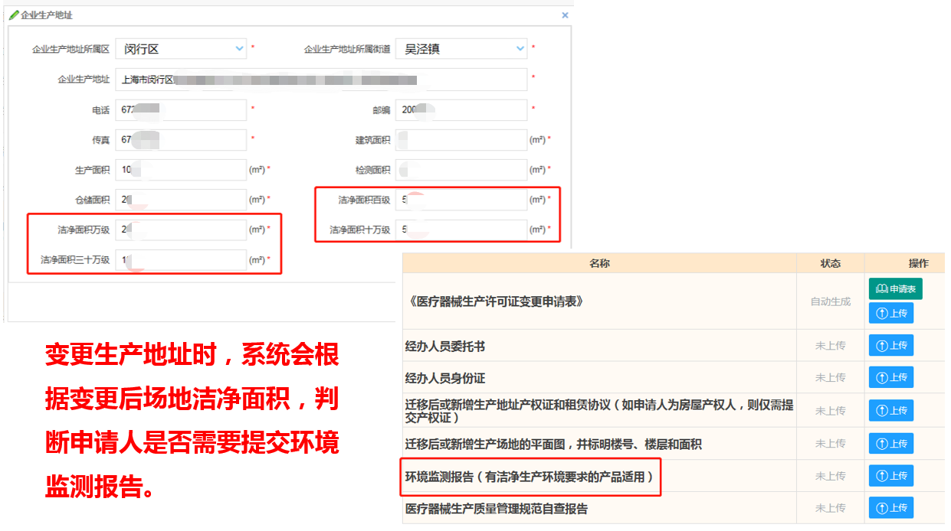

三、“标准化申报文本”减材料

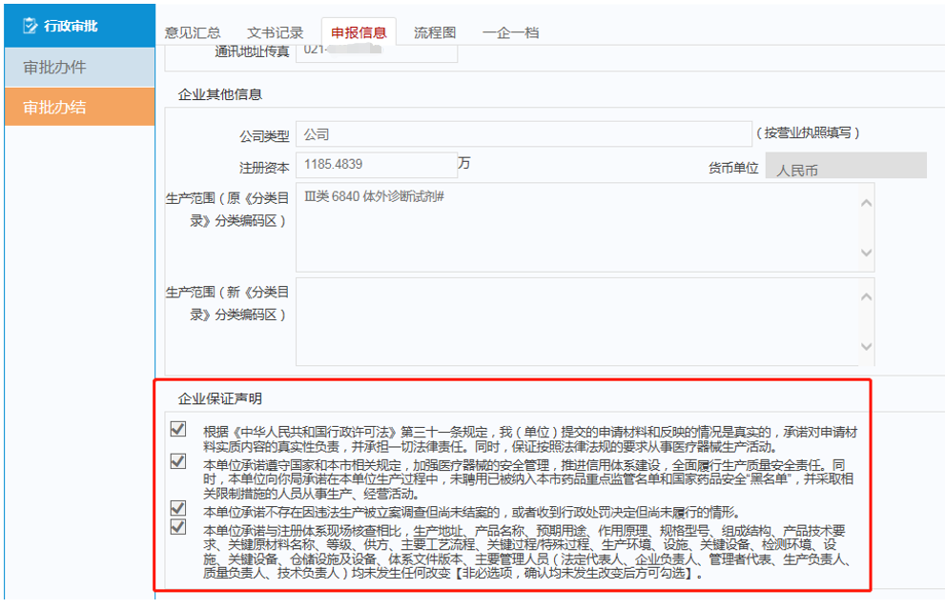

**勾选后自动生成至申请表电子签章**

四、“全流程网上办理”零跑动

**申请材料网上递交，补正材料网上推送，许可证件网上下载**

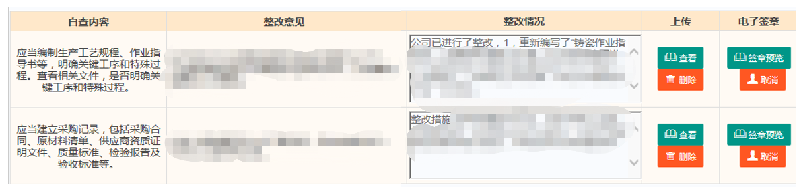

**申请人自行下载打印电子签章后的医疗器械生产许可证**

